浦江二中2015-2016学年第一学期期中联考
高三生物试卷

考生须知：
1．本卷满分100分，考试时间90分钟；
2．答题前，在答题卷密封区内填写班级、学号、姓名、试场座位号。
3．所有答案必须写在答题卷上，写在试卷上无效；
4．考试结束后，只需上交答题卷。
一、选择题（共40题，1~20题每小题1分；20~40题每小题2分。）
1．下列有关于细胞结构和功能的叙述，正确的是 （ ）
A．有中心体的活细胞都不能发生质壁分离及复原现象
B．在酵母菌细胞呼吸过程中，丙酮酸进入线粒体后才能被利用
C．性激素合成的场所不是核糖体
D．控制蓝藻形状的基因位于拟核和叶绿体中
2．有关于生物体内水和无机盐的叙述，错误的是 （ ）
A．水既是细胞内良好的溶剂，又是生物体内物质运输的主要介质
B．细胞代谢过程中，叶绿体、核糖体和中心体都有水生成
C．铁是构成血红蛋白的必须成分，缺铁会导致贫血症
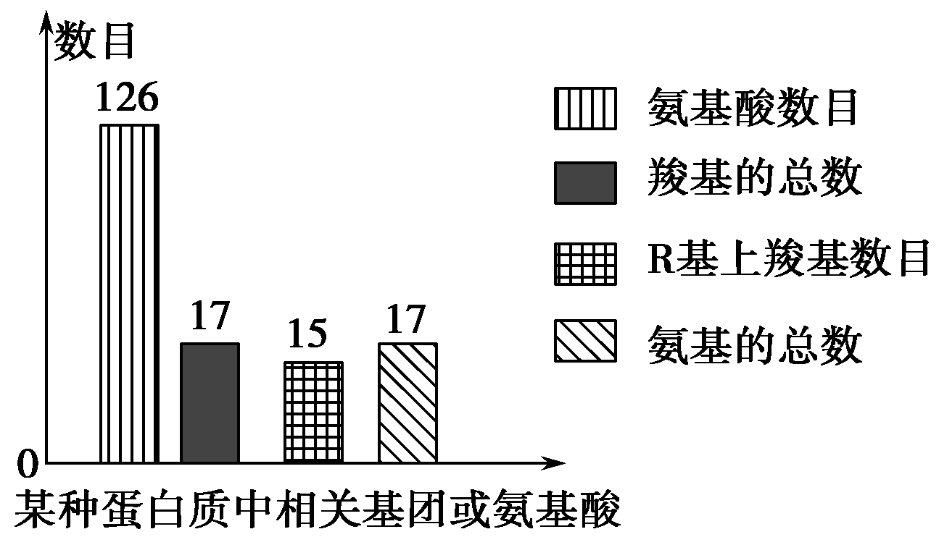
D．无机盐对细胞生命活动的维持具有重要意义
3．有关图示中蛋白质的叙述，正确的是 ( )
A．形成该蛋白质时共脱掉126个水分子
B．该蛋白质含有两条肽链
C．该蛋白质的R基中共含17个氨基
D．该蛋白质共有111个肽键
4．下列细胞器与其中存在的物质，对应关系不合理的是 （ ）
A．线粒体—葡萄糖 B．叶绿体—[H]（NADPH）
C．溶酶体—水解酶 D．内质网—蛋白质
5．下列说法错误的是 ( )
A．除叶绿素外，叶绿体中还有许多种黄色、橙色和红色的色素
B．白色体和叶绿体中均有淀粉存在
C．前期中较晚的时候出现了由丝状纤维的纤维素组成的纺锤体
D．ATP、ADP都属于高能磷酸化合物
6．葡萄糖在不同情况下进出细胞的运输方式可能不同，如图所示葡萄糖的运输方式是 （ ）
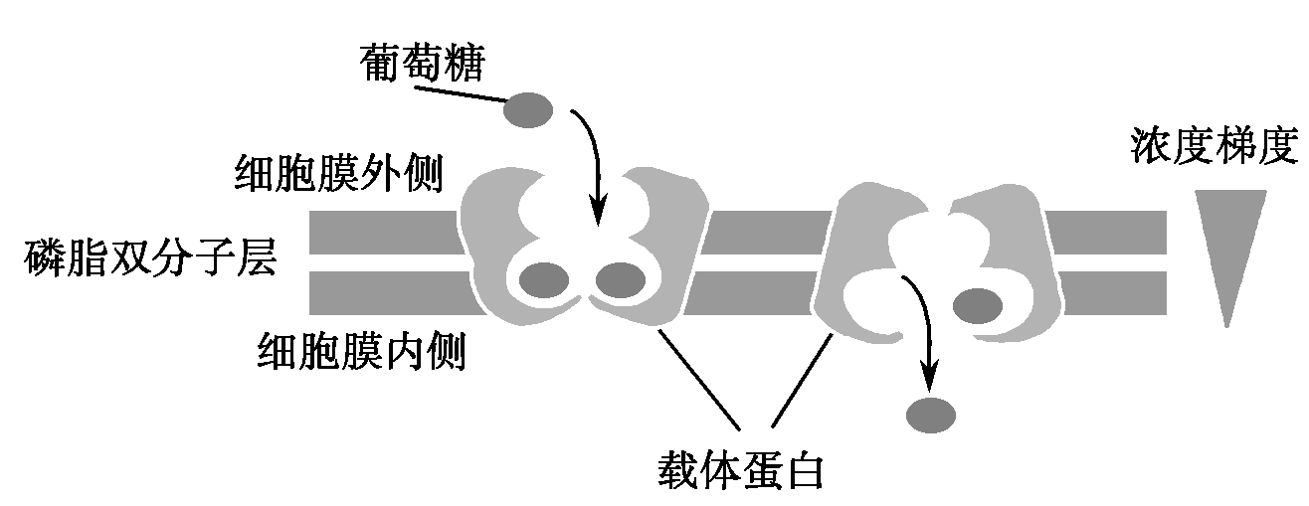
A．主动转运 B．胞吞 C．易化扩散 D．简单扩散
7．下列有关影响主动转运的因素的叙述，不正确的是 ( )
A．在一定范围内，增大氧气的浓度，主动转运的速率先快后慢
B．被运输物质的浓度会影响主动转运的速率
C．细胞膜上某物质的载体蛋白多少影响细胞主动吸收该物质的速率
D．温度通过影响有关酶的活性和生物膜的流动性来影响物质的运输速率
8．下列关于细胞基本共性的描述中，不正确的是 ( )
A．具有磷脂双分子层与蛋白质构成的膜结构
B．ATP是所有细胞可直接利用的能源物质
C．核糖体作为蛋白质合成的“机器”
D．细胞都能分裂、分化、衰老、凋亡
9．下列关于神经肌肉（肌肉指骨骼肌）接点及其相关结构和功能的叙述，正确的是（ ）
A．一个骨骼肌细胞中只有一个细胞核
B．神经肌肉接点的突触间隙中有组织液
C．突触后膜的表面积与突触前膜的相同
D．一个乙酰胆碱分子可使突触后膜产生动作电位
10．下列各项中，已经发生癌变的细胞是 （ ）
A．分裂旺盛的细胞 B．细胞核增大的细胞
C．黏着性降低的细胞 D．被肿瘤病毒侵染的细胞
11．下列对实验的相关叙述，正确的是 （ ）
A．探索淀粉酶对淀粉和蔗糖的专一性作用时，可用碘液替代本尼迪特试剂进行鉴定
B．纸层析法分离叶绿体色素的实验结果表明，叶绿素b在层析液中溶解度最低
C．若探究温度对酶活性的影响，可选择过氧化氢溶液作为底物
D．检测蛋白质时，直接加入双缩脲试剂，观察颜色变化
12． 下列过程未体现生物膜信息传递功能的是 （ ）
A． 蔗糖溶液使洋葱表皮细胞发生质壁分离
B． 抗原刺激引发记忆细胞增殖分化
C． 胰岛素调节靶细胞对葡萄糖的摄取
D． 传出神经细胞兴奋引起肌肉收缩
13． 右图表示部分细胞结构及相关的几种蛋白质，有关叙述错误的是( )
A．①蛋白使细胞间的黏着性增强，用胰蛋白酶处理可使细胞分散开
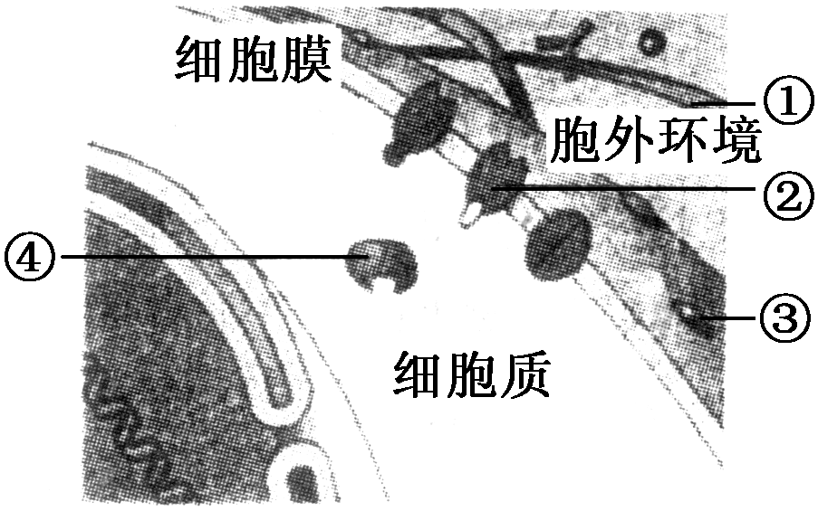
B．②蛋白参与的跨膜运输方式可能是主动运输或协助扩散
C．③蛋白与多糖结合形成的物质在细胞癌变后，其含量将增多
D．④蛋白具有催化功能，其可能是将葡萄糖分解成丙酮酸的酶
14． 下列关于叶绿体与线粒体的叙述，不正确的是 （ ）
A．线粒体内膜和叶绿体基质都能产生水
B．线粒体内膜和叶绿体内膜都有ATP合成酶
C．线粒体基质和叶绿体基质中都能合成蛋白质
D．线粒体和叶绿体的单位膜上蛋白质的分布是不对称的
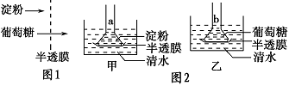
15．半透膜对淀粉和葡萄糖的通透性不同(如图1)，预测图2实验结果(开始时漏斗内外液面相平)最可能是 （ ）
A．图甲中水柱a将持续上升
B．图甲中水柱a将保持不变
C．图乙中水柱b将先上上后保持不变
D．图乙中水柱b将先上升后下降
16．已知果蝇的红眼(B)和白眼(b)这对相对性状由X染色体上的基因控制。一对红眼果蝇交配，子代出现了一只XXY的白眼果蝇。在没有发生基因突变的情况下，分析其变异原因，下列推断不能成立的是( )
A．该白眼果蝇的基因型为X^{b}X^{b}Y
B．母本产生的卵细胞基因型为X^{b}
C．母本的基因型为X^{B}X^{b}，父本的基因型为X^{B}Y
D．该白眼果蝇个体的出现是染色体变异的结果
17．植物激素种类多样，调控机制复杂。在植物生长发育过程中，下列述叙不正确的是 （ ）
A．单侧光下生长素在胚芽鞘尖端的横向运输是极性运输
B．顶芽优先生长而侧芽受抑的现象能体现生长素生理作用的两重性
C．赤霉素与生长素可协同促进生长，而脱落酸与细胞分裂素可形成拮抗作用
D．植物生长素能促进植物生长不是通过促进细胞的分裂与生长实现的
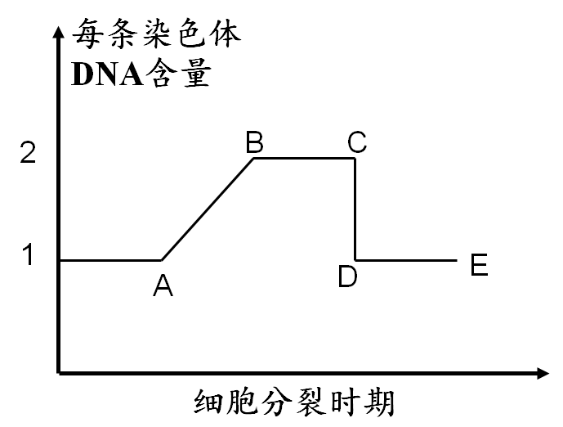
18．下图表示细胞分裂的不同时期与每条染色体DNA含量变化的关系，下列对图示的分析不正确的是 （ ）
A．DNA聚合酶作用形成磷酸二酯键只发生在AB段
B．在BC段，细胞内染色体组数可为完整体细胞的1/2倍
C．在CD时由于两侧纺锤丝的作用力使着丝粒一分为二
D．DE段的每条染色体由一个DNA分子和组蛋白等组成
19．性状分离比的模拟实验中，如右图准备了实验装置，棋子上标记的D、d代表基因。实验时需分别从甲、乙中各随机抓取一枚棋子，并记录字母。下列分析错误的是 （ ）
A．该过程模拟了等位基因的分离和雌雄配子的随机结合
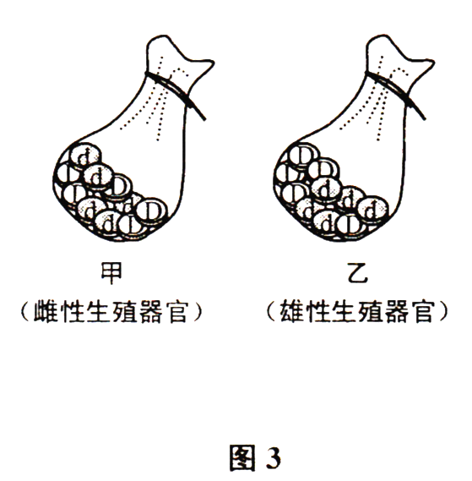
B．甲、乙袋子模拟的是杂合子个体，袋中两种棋子1:1
C．每次抓取记录后，要把棋子放回原袋中，并记录统计
D．要模拟自由组合定律，可往甲、乙袋子中放入等量标记A、a的棋子
20．探究秋水仙素对四倍体蓝莓的实验中，每个实验组选取50株蓝莓幼苗，以秋水仙素溶液处理它们的幼芽，得到结果如图所示。相关说法不正确的是( )
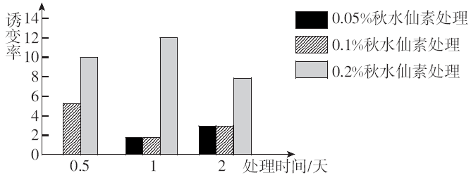
A．自变量是秋水仙素浓度和处理时间，所以各组蓝莓幼苗数量和长势应该相等
B．实验原理是秋水仙素能够抑制形成纺锤体诱导形成多倍体
C．判断是否培育出四倍体蓝莓的简便方法是让四倍体果实与二倍体果实进行比较
D．由实验结果可知用约0．2%的秋水仙素溶液处理蓝莓幼苗1天最易获得突变株
21．探究在不同温度（25℃和0．5℃）条件下密闭容器内（甲、乙两组）蔓越莓果实的CO₂生成速率的变化结果如图1和图2。以下叙述错误的是 （ ）
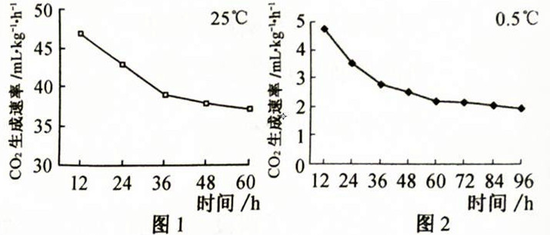
A．0．5℃条件下果实的CO₂生成速率较低，主要原因是细胞呼吸相关酶活性降低
B．随着储存时间的延长，果实的细胞呼吸受到抑制加强
C．实验过程中的无关变量即甲乙两组容器内蔓越莓的数量保持一致即可
D．为使实验结果更可靠，每个温度条件下至少有3个平行重复实验
22．下列关于物质合成与检测的叙述，正确的是（ ）
A．所有生物体内都能合成蛋白质
B．所有动物激素只有在核糖体、内质网和高尔基体的参与下才具活性
C．用本尼迪特试剂可以检测淀粉酶在低温、常温、高温条件下对淀粉的水解情况
D．RNA的合成可以发生在线粒体内
23．假设某果蝇种群中雌雄个体数目相等，且对于A和a这对等位基因来说只有Aa一种基因型。则以下叙述错误的是（ ）
A．若不考虑基因突变和染色体变异，则该果蝇种群中基因频率A：a=1：1
B．若基因A纯合致死，个体随机交配，F₂中不同基因型个体Aa：aa=2：1
C．若该果蝇种群随机交配的第一代中只出现了Aa和aa两种基因型，则比例为2：1
D．理论上该果蝇种群随机交配产生的第一代中AA、Aa和aa的数量比为1：2：1
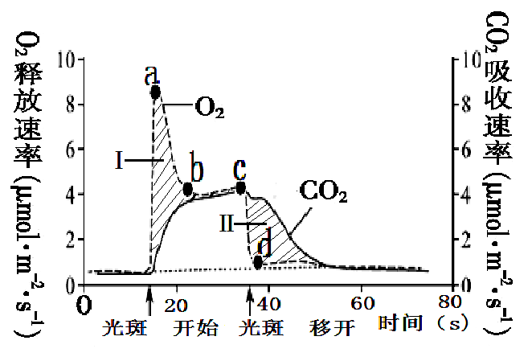
24．阳光穿过上层植物的空隙形成光斑，它会随太阳的运动而移动。下图为红薯叶在光斑照射前后吸收CO₂和释放O₂的情况。下列分析正确的是（ ）
A．图中a点叶肉细胞间隙O₂浓度最高
B．ab段变化的原因是ADP和NADP⁺浓度的限制
C．光斑移开后因光反应受到抑制而使光合作用停止
D．Ⅰ、Ⅱ所指示的阴影面积之和则是净光合速率
25．实验室内有一群基因突变的老鼠，这些老鼠只要按时喂食并且不让它们运动，它们就能维持正常，当它们进食后，它们的血糖浓度会轻微上升，然后下降至一个恒定状态；然而只要让老鼠运动或禁食一餐，它们的血糖浓度就会迅速下降，进而昏迷。出现上述状况的原因最可能是 （ ）
A． 胰岛B细胞受损 B． 甲状腺被切除
C． 无法将血糖转换成肝糖原 D． 细胞缺乏胰高血糖素的受体
26．青蒿素(C₁₅H₂₂O₅)是从植物黄花蒿茎叶中提取出来的，该药物在治疗疟疾上具有显著疗效。青蒿素首先作用于食物泡膜，阻止疟原虫吸收氨基酸，迅速形成自噬泡，使疟原虫损失大量胞浆而死亡。则下列叙述错误的是 （ ）
A．青蒿素会改变疟原虫的膜系结构
B．青蒿素抑制原虫所有蛋白质的合成
C．该物质可能对线粒体、内质网、核内染色质也有一定的影响
D．自噬泡中含有大量的水解酶
27．下表是有机物从植物传递到植食性动物鳞翅目幼虫过程中能量流动的情况，根据表中数据不能得出的结论是( )
项目 | 被鳞翅目幼虫吃掉的植物 | 鳞翅目幼虫粪便含有的能量 | 鳞翅目幼虫呼吸消耗的能量 | 用于鳞翅目幼虫生长的能量
能量(J) | 419 | 209．5 | 146．6 | 62．9
A．从植物流入鳞翅目幼虫的能量是419 J
B．食物中的能量只有约15%用于幼虫自身的生长
C．鳞翅目幼虫从第一营养级获取的能量有一部分以呼吸作用中热能的形式散失，因此能量在生态系统中的流动是不可循环的
D．鳞翅目幼虫摄入419 J的能量，第一营养级至少需同化1 047．5 J的能量
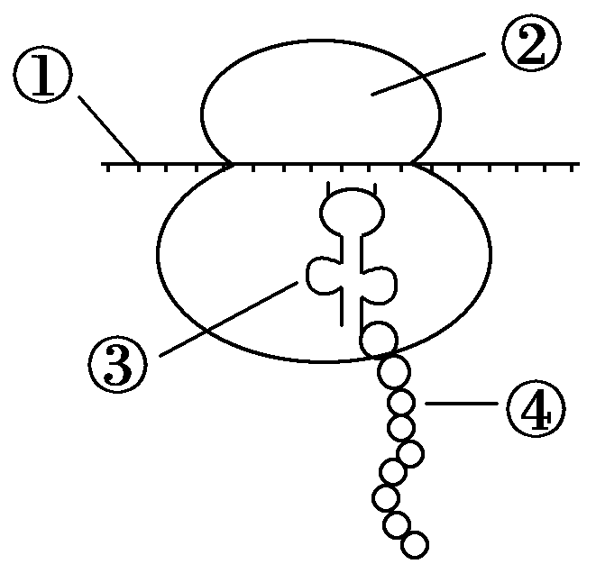
28．见右图，下列说法错误的是 （ ）
A．组成①的基本单位有四种脱氧核苷酸，其排列顺序决定了④
B．②由蛋白质和rRNA组成，它的形成与细胞核核仁相关
C．③中的氢键有利于保持结构的相对稳定性
D．图中各部分彻底水解后得到产物种类最多的是②
29．下图一、二、三是酶促反应的相关曲线，已知图一是H₂O₂酶催化H₂O₂实验，曲线1是在土豆片为4、温度为35 ℃的条件下测得的数据。下列有关叙述正确的是( )。
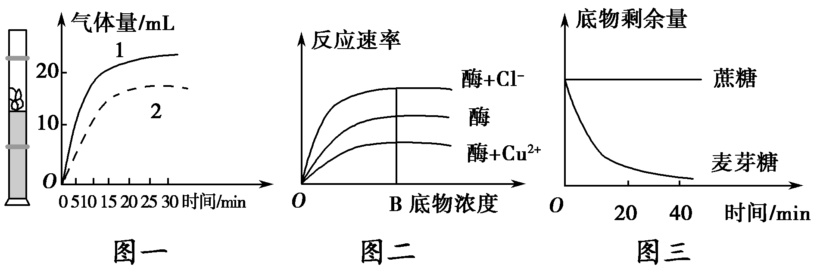
①图一中要获得曲线2，则改变的条件可以是降低过氧化氢溶液的体积 ②图一中要获得曲线2，则改变的条件可以是降低土豆片的数量 ③图二中，底物浓度为B时，影响酶活性的外界因素是Cl－、Cu^{2＋} ④从图三可知，该酶作用的底物是麦芽糖，说明酶具有专一性
A．② B．①②③ C．①④ D．①③④
30．某高中学校研究性学习小组的同学在进行人类遗传病调查时，发现了两个家庭都有甲遗传病（基因为A、a）和乙遗传病（基因为B、b）患者，系谱图如下。查阅文献发现，在正常人群中，Aa基因型频率为。据此分析正确的是（ ）
Ⅰ
Ⅱ
Ⅲ
1
2
3
4
1
2
3
4
5
6
7
8
9
患甲病女性
患乙病男性
患两种病男性
正常男女
1
2

A．甲、乙两病的遗传方式分别是常染色体隐性遗传和伴X染色体隐性遗传
B．假如Ⅱ₇和Ⅱ₈又生了一个患乙病的女儿，则Ⅱ₉的基因型为aax^{b}y
C．假如Ⅱ₃和Ⅱ₄再生一个孩子，则该孩子患甲病的概率为
D．Ⅲ₁和Ⅲ₂都患乙病，如果他们都能正常结婚生子，则他们与正常女人结婚所生的孩子患乙病的概率相同

31．下列是有关H7N9禽流感病毒侵入人体，机体在免疫应答过程中的描述，错误的有( )
①巨噬细胞能特异性地吞噬病毒抗原
②巨噬细胞加工处理后的抗原可直接呈递给B淋巴细胞
③人体T细胞线粒体中的DNA能控制合成某些蛋白质
④人体效应B细胞合成抗体过程中，一种tRNA可以携带多种氨基酸
A．一项 B．二项 C．三项 D． 四项
32．下图为某植物细胞一个DNA分子中a、b、c三个基因的分布状况，图中 I、II为无遗传效应的序列。有关叙述正确的是( )
a b c
Ⅰ Ⅱ
A．a中碱基对缺失，属于染色体结构变异
B．c中碱基对若发生变化，生物体性状不一定会发生改变
C．在减数分裂的四分体时期，b、c之间可发生交叉互换
D．基因在染色体上呈线性排列，基因的首端存在起始密码子
33．下列分别与甲、乙、丙、丁四图相对应的叙述中，正确的是( )
A．甲图所示同种生物雌个体和雄个体携带AB基因的配子数目相等
B．乙图所示生物的细胞中含有三个染色体组
C．丙图中如果黑方格表示有病个体，那么所示W个体一定是该病基因的携带者
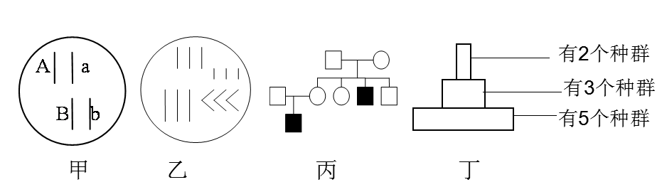
D．丁图所示生态系统内的食物链

34．下列关于RNA的叙述，正确的是 （ ）
A．线粒体中含有mRNA、tRNA和rRNA
B．在翻译时，mRNA上有多少个密码子就有多少个转运RNA与之对应
C．化学本质为RNA的核酶只能在细胞核内发挥作用
D．基因转录形成的mRNA经加工后部分形成tRNA和rRNA
35．右图表示某经济动物种群密度N_{t}与N_{t+1}/ N_{t}的关系图，下列叙述错误的是（ ）
A．种群密度为a时，该种群的出生率小于死亡率
1
N_{t}
N_{t+1}/ N_{t}
a
b
c
d
e
B．b和e都为该种群的环境容纳量
C．为保证该动物的最大持续捕获量，种群密度应保持在c点
D．种群密度为d时，该种群的年龄结构为增长型
36．某实验小组将多株高粱的成熟花粉分别授给多株玉米成熟的雌蕊,结果一粒种子也没有产生。与此有关的说法正确的是（ ）
A．上述实验结果可以说明高粱和玉米之间存在生殖隔离
B．此实验每一株高粱与玉米的杂交组合与其他杂交组合形成对照实验
C．此实验说明玉米卵细胞膜上的糖蛋白与高粱精子细胞膜上的糖蛋白有区别
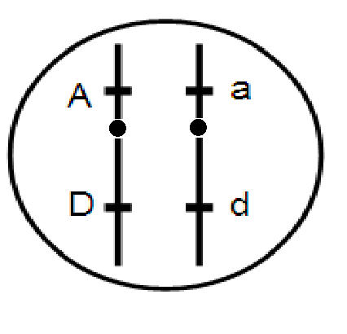
D．此实验还需要多次重复,才能排除偶然性因素对实验结果的影响
37．等位基因（A、a）与（D、d）位于同一对常染色体上，基因型为AA或dd 的个体胚胎致死。两对等位基因功能互不影响，且在减数分裂过程不发生交叉互换。以基因型如右图果蝇为亲本，逐代自由交配，则后代中基因A的频率将 （ ）
A．上升 B．不变 C．下降 D．先升后降
38． 图甲为所研究神经细胞膜电位变化的实验装置，两个神经元以突触联系，并连有电表Ⅰ、Ⅱ，给予适宜刺激后，电表Ⅰ测得电位变化如图乙所示，下列分析正确的是（ ）
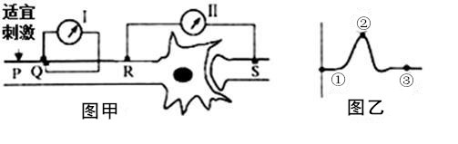
A． ①→②电位变化对应于P→Q兴奋传导过程
B． 电表Ⅰ记录到③处电位值时，Q处无K⁺外流
C． 电表Ⅱ记录到的电位变化波形与图乙基本相同
D． 若S处电极移植膜外，电表Ⅱ的指针将发生两次反向偏转
39．右图为某反射弧的部分模式图(C为组织液)。下列叙述正确的是（ ）
A．与A端相连接的效应器指的是传出神经末梢及它所支配的肌肉或腺体
B．兴奋在反射弧上传递时，C处发生的信号变化是电信号－化学信号－电信号
C．刺激D点，在E处测到电位变化，不能说明兴奋在神经元之间的传递是单方向的
D．把某药物放在C处，刺激E点，D处没电位变化，说明该药物对兴奋在神经元之间的传递有阻断作用
40．激素在血液中的含量是相对稳定的，激素分泌的多少是受机体调节的。下列关于激素分泌的调节的叙述正确的是（ ）
A．垂体能分泌促激素，是调节内分泌活动的枢纽
B．垂体是在大脑的直接影响下分泌促激素的
C．下丘脑能直接控制各种内分泌腺，所以是调节内分泌活动的枢纽
D．通过反馈作用使血液中的激素含量维持在正常的相对稳定的水平

二、非选择题（共4题，共40分。）
44．（7分）（1）如图所示，输入该生态系统的能量主要是由 ▲ 固定的太阳能，图中A代表 ▲ 。
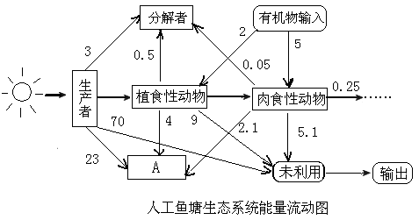

（2）能量从第一营养级流到第二营养级的传递效率是 ▲ %。
（3）草鱼以水草为食，白鲢以绿藻和水草为食，草鱼与白鲢的种间关系是 ▲ ；调查鱼塘中草鱼的种群密度，用 ▲ 法。
（4）由于食性不同，鱼塘中鱼类等生物具有分层现象，群落的这种空间结构称为 ▲ 。
（5）该生态系统具有能量流动、物质循环和 ▲ 三个方面的功能。

41．（10分）甲图中，A、B分别为培植于无色透明气球内、质量相等的某植物幼苗，气球可膨胀、收缩；其中B已死亡，气球内的培养液中均含CO₂缓冲液（维持气球内CO₂浓度不变）；初始时指针指向正中零的位置。乙图为相同时间内测得的灯泡距离与指针偏转格数的关系曲线，每次实验后指针复零（注：指针向重的一侧偏转）。请分析并回答：
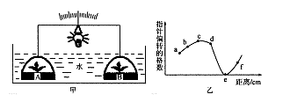
（1）光合作用过程中，碳反应可向光反应提供 ▲ 。在适宜光照条件下，指针将向 ▲ 偏转。
（2）c点的含义为：此距离情况下植物 ▲ 。
（3）ce段说明 ▲ 。
（4）e点时，植物A叶肉细胞中光合速率 ▲ （填“大于”“小于”或“等于”）呼吸速率。此时叶肉细胞内合成ATP的结构有 ▲ 。（2分）
（5）f点与a、b、c、d点相比，指针的偏转方向相反，原因是气球内气体量 ▲ 。（2分）
（6）若去掉培养液中的CO₂缓冲液，指针将 ▲ 偏转。

42．（11分）果蝇的繁殖能力强、相对性状明显，是常用的遗传实验材料。若某对相对性状由等位基因（N、n）控制，其中一个基因在纯合时会使合子致死（纯合子为以下类型之一：NN、nn、X^{N}X^{N}、X^{n}X^{n}、X^{N}Y、X^{n}Y）。有人用一对果蝇杂交，得到F₁代果蝇共928只，其中雄蝇311只。
（1）等位基因的出现是由于 ▲ 的结果，这种变化一般发生在 ▲ （G₁、S或G₂）期。
（2）控制这对性状的基因位于 ▲ 染色体上，在形成配子时遵照 ▲ 定律。
（3）若F₁代雌蝇共两种表现型，则致死基因是 ▲ 。
（4）若F₂代雌蝇仅有一种表现型，则致死基因是 ▲ ，F₁代雌蝇基因型为 ▲ 。
请写出该致死情况下，这对果蝇杂交得到F₁的遗传图解。

43．（12分）为了验证动物体内甲状腺激素分泌的负反馈调节机制，某同学设计了如下实验步骤：
第一步：取9只兔子，分别给每只兔子注射含放射性的碘溶液。第二步： 。第三步：将上述实验兔子随机平均分为A、B、C三组。第四步：向A组注射一定量的无放射性的甲状腺激素溶液，向B组注射等量的无放射性的促甲状腺激素溶液，向C组注射等量的生理盐水。第五步：2天后，分别测定三组兔子甲状腺中碘的放射量，记录并计算平均值。回答下列问题：
（1）改正步骤第一步中的两处不妥当之处：
① ▲ ；
② ▲ 。
（2）补齐实验步骤中的第二步。
▲ 。
（3）请设计一张本实验数据记录表。
（4）预期实验结果：第四步注射以后，兔子甲状腺中碘的放射量从高到低的组别依次是 ▲ 。

2015学年第一学期期中联考
高三年级生物学科参考答案
本试卷共8页，满分：100分，考试时间：90分钟
一、选择题（本题40小题，1－20每小题1分，21－40每小题2分，共60分）
1 | 2 | 3 | 4 | 5 | 6 | 7 | 8 | 9 | 10
C | B | B | A | C | C | A | D | B | C
11 | 12 | 13 | 14 | 15 | 16 | 17 | 18 | 19 | 20
B | A | C | B | D | B | A | C | D | C
21 | 22 | 23 | 24 | 25 | 26 | 27 | 28 | 29 | 30
C | D | B | B | D | B | A | A | D | C
31 | 32 | 33 | 34 | 35 | 36 | 37 | 38 | 39 | 40
C | B | B | A | B | A | B | C | C | D
二．填空题 （本题4大题，共40分）
41 .(7分，每空1分)
（1）生产者 呼吸作用（消耗的能量）（2）12.7 （3）竞争 标志重捕
（4）垂直结构 （5）信息传递
42.（10分，除说明外每空1分）
（1）ADP、Pi、NADP⁺ 右 （2）氧气释放量最大
（3）随灯光距离的增大，氧气释放量减少（2分）
（4）大于 线粒体、叶绿体、细胞溶胶（2分）
（5）减少 （6）不
43.（11分，遗传图解4分，其它每空1分）
（1）基因突变 S （2）X 分离
（3）N （4）n X^{N}X^{N}、X^{N}X^{n}
请写出该致死情况下，这对果蝇杂交得到F₁的遗传图解（4分）。
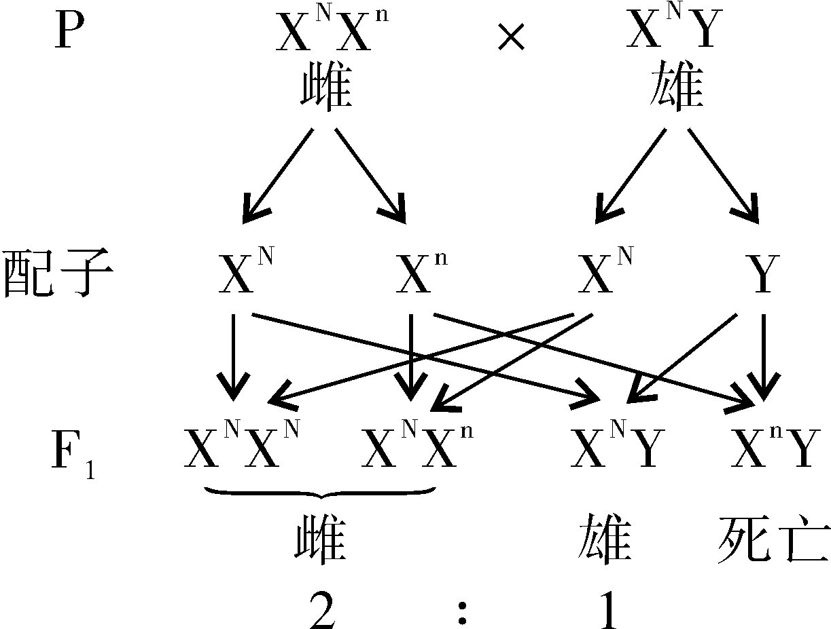

- （12分，除说明外每空2分）
- ①兔子的年龄、体重和性别相同（或生理状况、性别相同）
②注射含放射性的碘溶液适宜且等量
（2）2天后，分别测定每只兔子甲状腺中碘的放射量，记录并计算平均值
（3）数据记录表4分（ABC组别1分，前测1分，后测1分，平均值1分）
甲状腺中碘的放射量变化记录表
组别 | A |  |  |  | B |  |  |  | C
组别 | 1 | 2 | 3 | 平均值 | 1 | 2 | 3 | 平均值 | 1 | 2 | 3 | 平均值
前测
后测
（4）A组、C组、B组

